EK:
T.C.
AİLE VE SOSYAL POLİTİKALAR BAKANLIĞI
ENGELLİ VE YAŞLI HİZMETLERİ GENEL MÜDÜRLÜĞÜ
2015 YILI ERİŞİLEBİLİRLİK DESTEK PROJESİ (ERDEP 2015) KAPSAMINDA UYGULANACAK GÖRÜNÜRLÜK KURALLARI

1) GENEL GÖRÜNÜRLÜK KURALLARI

Proje yürütücüleri; projelerin tüm faaliyetlerinde Aile ve Sosyal Politikalar Bakanlığı’nın ERDEP 2015 kapsamında mali desteğini ve valiliklerin koordinasyonunu projelerde görünür kılmak ve tanıtmak için gerekli önlemleri almakla yükümlüdürler.

Bu amaçla ERDEP 2015 kapsamında ortaya çıkan her türlü malzeme ve basılı materyal üzerinde proje adıyla birlikte, ekte yatay ve dikey örnekleri verildiği şekilde sırasıyla:

- Aile ve Sosyal Politikalar Bakanlığı
Engelli ve Yaşlı Hizmetleri Genel Müdürlüğü logosu,
- Proje Yürütücüsü logosu,
- Valilik logosu,
- ERDEP 2015 logosu
- “Herkes İçin Erişilebilir <Hükümet Konağı/Valilik/Kaymakamlık adı >” yazısı “<……..…> Valiliği koordinasyonunda <Proje Yürütücüsü> tarafından yürütülmekte olan bu proje, Aile ve Sosyal Politikalar Bakanlığı Engelli ve Yaşlı Hizmetleri Genel Müdürlüğü tarafından ERDEP 2015 kapsamında finanse edilmektedir.”
ifadesinin (bundan sonra kısaca “destek ifadesi” olarak anılacaktır) yer alması zorunludur.

Bu nedenle, basılı ve görsel tüm malzemelerde, bu Kuralların “Destek İfadesinin Kullanımı” bölümünde belirtilen istisnalar hariç, proje adı ve belirtilen logolar ile destek ifadesi ayrı ayrı kullanılamaz.
- Projenin yürütüldüğü hükümet konağında, çalışmaların ERDEP 2015 kapsamında yapıldığını açıkça tanımlayan afiş ve diğer materyallerin bulundurulması zorunludur. Bunların büyüklüğü ve sayısı faaliyetlerin ölçeği ile uyumlu; ifadelerin okunabilir ve anlaşılabilir olması gerekmektedir. Afişler görünür ebatta olmalı ve örnekte verildiği şekilde “Aile ve Sosyal Politikalar Bakanlığı Engelli ve Yaşlı Hizmetleri Genel Müdürlüğü, proje yürütücüsü, ilgili Valilik logoları, ERDEP 2015 logosu ve “Herkes İçin Erişilebilir <Hükümet Konağı/Valilik/Kaymakamlık adı >” yazısı ile destek ifadesini taşımalıdır.
Proje kapsamında alınan tüm demirbaş malzeme ve ekipmanlar ile üretilen tüm belgeler; görünür ebatta ve örnekte verildiği şekilde “Aile ve Sosyal Politikalar Bakanlığı Engelli ve Yaşlı Hizmetleri Genel Müdürlüğü, proje yürütücüsü, ilgili Valilik logoları, ERDEP logosu ve “Herkes İçin Erişilebilir <Hükümet Konağı/Valilik/Kaymakamlık adı >”” yazısı ile destek ifadesini” taşımalıdır.
Proje kapsamında proje yürütücüleri tarafından gerçekleştirilen toplantı, seminer, eğitim vb. faaliyetlerde projeyi açıkça tanımlayan afiş ve posterlerin bulundurulması zorunludur. Afiş ve posterlerin büyüklüğü ve sayısı faaliyetin ölçeği ile uyumlu; ifadelerin okunabilir ve anlaşılabilir olması gerekmektedir. Afiş ve posterler görünür ebatta ve örnekte verildiği şekilde “Aile ve Sosyal Politikalar Bakanlığı Engelli ve Yaşlı Hizmetleri Genel Müdürlüğü, proje yürütücüsü, ilgili Valilik logoları, ERDEP 2015 logosu ve “Herkes İçin Erişilebilir <Hükümet Konağı/Valilik/Kaymakamlık adı >”” yazısı ile destek ifadesini taşımalıdır.
2) ÖRNEK GÖRÜNÜRLÜK ARAÇLARI

Aşağıda, projelerde ERDEP 2015 kapsamında Aile ve Sosyal Politikalar Bakanlığı’nın mali desteğinin ve valiliğin koordinasyonunun görünürlüğünü sağlamak amacıyla kullanılabilecek yazılı ve görsel araçlara örnekler verilmektedir.

- Basın toplantıları, basın bültenleri,
- El ilanları, basılı veya elektronik ortamdaki ilanlar ve broşürler,
- Kırtasiye (dosyalar, antetli kağıtlar, davetiyeler, zarflar vb.),
- Raporlar, kitaplar,
- Konferans, seminer, panel belgeleri ile eğitim malzemeleri,
- Sergi, gösteri vb. malzemeler,
- Plaketler, katılım ve teşekkür belgeleri,
- Afişler, bayraklar, posterler (banner, billboard, roll-up vb.),
- Teçhizat, malzeme ve ekipman etiketleri,
- Tanıtım pano ve levhaları (ilan panoları, tanıtım levhaları, araç panoları vb.),
- Proje sunumları,
- Görsel ve işitsel yapımlar (fotoğraflar, videolar, CD, DVD vb.),
- Web sayfaları, bültenler, e-bültenler,
- Promosyon ürünleri (defter, anahtarlık, şapka, tişört, çanta, bardak, kalem vb.)
- Diğer tanıtım araçları.

Bu araçlardan, broşür, kitap, rapor, el ilanları, eğitim dokümanları gibi bilgi içeren materyallerde logolar ve destek ifadesinin yanı sıra; hazırlayan kurumun adı ve logosu, adres ve telefonu, web sayfası gibi bilgilere yer verilmesi zorunludur.

3) LOGOLARIN KULLANIMI

Bu kurallarda geçen “logolar” ifadesi; “Aile ve Sosyal Politikalar Bakanlığı Engelli ve Yaşlı Hizmetleri Genel Müdürlüğü, Proje Yürütücüsü, Valilik, ERDEP 2015” logolarının tümünü kapsamaktadır. Görünürlük araçlarında (web sayfası, proje ve eğitim sunumları, bayrak, kırlangıç bayrak, kalem, bardak, tişört gibi materyaller dahil) bu logoların tümü birlikte kullanılacaktır. Anılan materyallerde bu logolardan herhangi biri tek başına kullanılamaz.

Temel kural; proje faaliyetlerinde ve görünürlük ve tanıtım için kullanılan tüm materyallerde Aile ve Sosyal Politikalar Bakanlığı Engelli ve Yaşlı Hizmetleri Genel Müdürlüğü, proje yürütücüsü, valilik ve ERDEP 2015 logolarının aynı büyüklükte olmasıdır. Bu logolar ile varsa proje ortaklarının logoları birbirinden daha büyük oranlarda kullanılamaz.

Ayrıca; projede ortak veya katkı sağlayan olsalar dahi, kâr amacı güden işletmeler, ticari amaçlı ürün, hizmet, ambalaj, broşür ve diğer tanıtım malzemelerinde Aile ve Sosyal Politikalar Bakanlığı Engelli ve Yaşlı Hizmetleri Genel Müdürlüğü, proje yürütücüsü, valilik ve ERDEP 2015 logoları ile projenin adını veya projeyle ilgili sloganları kullanamaz.

Logoların yatay sıralamasında örnekte verildiği şekilde (Ek I); sıra ile Aile ve Sosyal Politikalar Bakanlığı Engelli ve Yaşlı Hizmetleri Genel Müdürlüğü, proje yürütücüsü, valilik ve bu üç logonun alt ortasına gelecek şekilde ERDEP 2015 logosu olması ve sağında, solunda veya altında “Herkes İçin Erişilebilir <Hükümet Konağı/Valilik/Kaymakamlık adı >”” yazılması sağlanmalıdır.

Logoların düşey sıralamasında ise örnekte verildiği şekilde (Ek II); sıra ile Aile ve Sosyal Politikalar Bakanlığı Engelli ve Yaşlı Hizmetleri Genel Müdürlüğü, proje yürütücüsü ve valilik logoları olmalı, ERDEP 2015 logosu ilk yatay sırada kullanılmalıdır ve sağında, solunda veya “Herkes İçin Erişilebilir <Hükümet Konağı/Valilik/Kaymakamlık adı >” yazılması sağlanmalıdır.

Proje kapsamındaki düzenleme ve imalat çalışmalarında kullanılacak inşaat bilgilendirme tabelalarında kullanım örneği Ek III’te yer almaktadır.

Proje kapsamındaki düzenleme ve imalat çalışmalarında kullanılacak inşaat bilgilendirme afişi kullanım örneği (yatay 1m x 5m, 2m x 4m vs.) Ek IV’de yer almaktadır.

Proje ortaklarının ve/veya işbirliği sağlayan kurum ve kuruluşların logoları yatay ve düşey formatların alt kısmında yer almalıdır.

Yapılacak çalışmalar kurumsal kimlik kılavuzunda belirtilen hususlara uygun olmalıdır. Kullanılacak arka fona ve tasarıma göre logolar okunabilir olmalıdır. Afiş gibi büyük materyallerde düşük çözünürlüklü logolar kullanılmamalıdır. Temel kural logoların görünürlüğünün kaybolmamasıdır. Bakanlık logosu ve kullanımına ilişkin esaslara http://www.aile.gov.tr/tr/html/2208/Kurumsal-Kimlik-Kilavuzu adresinden, ERDEP 2015 logosu http://www.eyh.gov.tr/tr/html/18913/ERDEP2015 adresinden erişilebilir.

4) DESTEK İFADESİNİN KULLANIMI

Proje kapsamındaki görünürlük araçlarının tümünde, yukarıda belirtilen logolarla birlikte “<……..…> Valiliği koordinasyonunda <Proje Yürütücüsü> tarafından yürütülmekte olan bu proje, Aile ve Sosyal Politikalar Bakanlığı Engelli ve Yaşlı Hizmetleri Genel Müdürlüğü tarafından ERDEP kapsamında finanse edilmektedir.” ifadesi yer almalıdır.
Proje tanıtım sunumları, eğitim sunumları, web sayfası gibi, içeriği değişen ancak asıl görünümü sabit olan materyallerin sabit görünümlerinde, üst kısımda logolar (Aile ve Sosyal Politikalar Bakanlığı Engelli ve Yaşlı Hizmetleri Genel Müdürlüğü, proje yürütücüsü, valilik, ERDEP 2015 logolarının tümü), alt kısımda ise destek ifadesine yer verilmelidir.
Tüm basılı malzeme ve yayınlarda da logolar ve “Herkes İçin Erişilebilir <Hükümet Konağı/Valilik/Kaymakamlık adı >” yazısı ile destek ifadesinin yer alması sağlanır.
5) ARŞİVLEME
ERDEP projelerinde; programın görünürlüğünü ve tanıtımını sağlamak amacıyla kitap, broşür, afiş ve film gibi materyallerin üretilebilmesi için aşağıda belirtilen arşiv çalışmalarının yapılması zorunludur:

a) Fotoğraf: Projenin uygulandığı alanda her açık alan düzenlemesi ve bina için ayrıntılı olarak; projenin başlangıcında, faaliyet esnasında ve bitiminde aynı açıdan ve aynı kadrajda fotoğraflanması gerekmektedir.
Proje kapsamında gerçekleştirilen toplantı, seminer, eğitim vb. faaliyetlerde projeyi açıkça tanımlayan, insan odaklı fotoğrafların çekilmesi gereklidir. Çekilen fotoğrafların sayısal ortamda arşivlenmesi gerekmektedir.
b) Video Kaydı: Projenin uygulandığı alanda her açık alan düzenlemesi ve bina için ayrıntılı olarak; projenin başlangıcında, faaliyet esnasında ve bitiminde kamera kaydının (HD=Yüksek Çözünürlüklü) yapılması gerekmektedir.
Video kayıtlarının sayısal ortamında arşivlenmesi gerekmektedir.
c) Arşiv Paylaşımı: Çekilen fotoğrafların ve video kayıtlarının bir kopyası proje bitiminde, ilgili valiliğe ve Aile ve Sosyal Politikalar Bakanlığı Engelli ve Yaşlı Hizmetleri Genel Müdürlüğü’ne (Eskişehir Yolu Söğütözü Mah. 2177. Sok. No: 10/A 06510 Çankaya/ANKARA) gönderilmelidir.
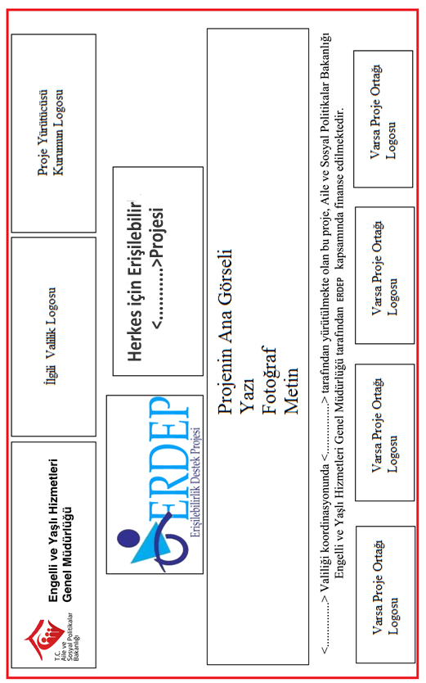

EK 1: PROJE KAPSAMINDAKİ TÜM YAZILI VE GÖRSEL MATERYALLERDE KULLANILACAK OLAN
GÖRÜNÜRLÜK FORMATI YATAY KULLANIM ÖRNEĞİ

EK 2: PROJE KAPSAMINDAKİ TÜM YAZILI VE GÖRSEL MATERYALLERDE KULLANILACAK OLAN GÖRÜNÜRLÜK FORMATI DİKEY KULLANIM ÖRNEĞİ

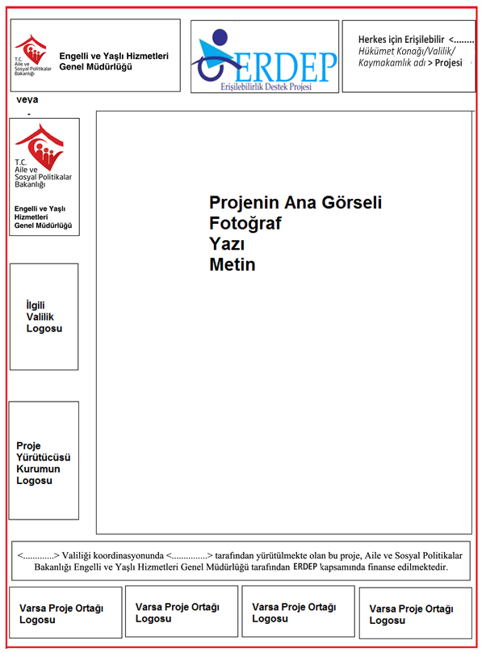

EK 3: PROJE KAPSAMINDAKİ DÜZENLEME VE İMALAT ÇALIŞMALARINDA KULLANILACAK İNŞAAT BİLGİLENDİRME TABELALARINDA KULLANIM ÖRNEĞİ
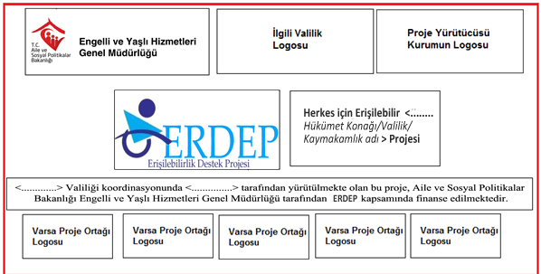

EK 4: PROJE KAPSAMINDAKİ DÜZENLEME VE İMALAT ÇALIŞMALARINDA KULLANILACAK İNŞAAT BİLGİLENDİRME AFİŞİ KULLANIM ÖRNEĞİ
(YATAY 1M X 5M, 2M X 4M VS.)

